МИНИСТЕРСТВО НАУКИ И ВЫСШЕГО ОБРАЗОВАНИЯ РОССИЙСКОЙ ФЕДЕРАЦИИ
Федеральное государственное бюджетное образовательное учреждение
высшего образования
«КУБАНСКИЙ ГОСУДАРСТВЕННЫЙ УНИВЕРСИТЕТ»
(ФГБОУ ВО «КубГУ»)
Факультет компьютерных технологий и прикладной математики
Кафедра информационных технологий

ОТЧЕТ ПО ЛАБОРАТОРНОЙ РАБОТЕ № 2
по дисциплине
«Операционные системы»

Выполнила студентка группы 23 Е.И. Рыбалко

Направление подготовки 01.03.02 Прикладная математика и информатика Курс 2

Принял,
канд. техн. наук, доцент каф. ИТ А.А. Полупанов

Краснодар
2026

Задание 1.
- Определите файл tty текущей сессии псевдотерминала.
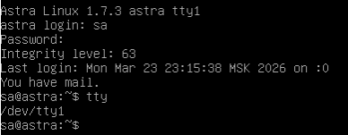
Рисунок 1 - Файл tty текущей сессии псевдотерминала
- Отправьте эхо на файл псевдотерминала. Для этого откройте новый терминал, отправьте приветствие.
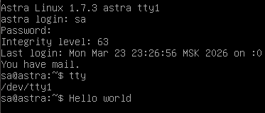
Рисунок 2 - Приветствие
- Выведите на экран переменные $COLUMNS и $LINES.
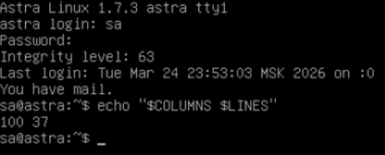
Рисунок 3 - Перменные $COLUMNS и $LINES.
- Запустите sleep 9000 и через некоторое время нажмите Ctrl + C для прерывания команды.
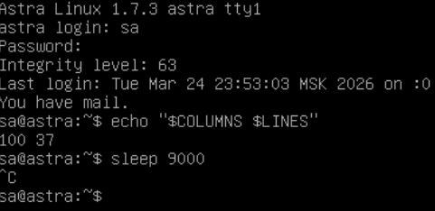
Рисунок 4 - Прерывание команды sleep 9000
- Откройте утилиту mc, посмотрите иерархию файлов в mc и попробуйте закрыть ее нажатием Ctrl + C .
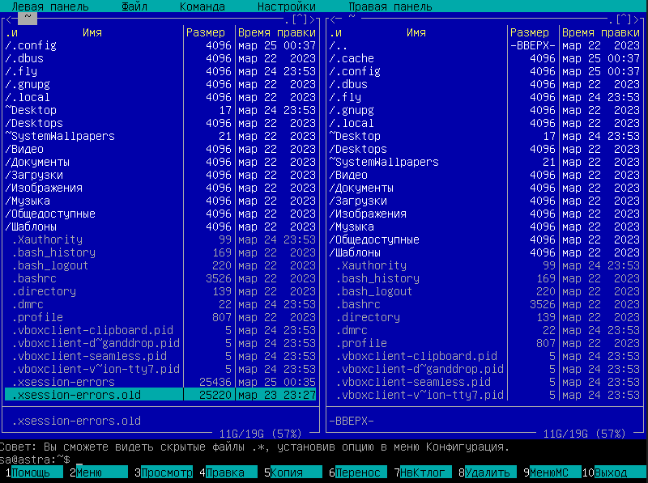
Рисунок 5 - Утилита mc
- Почему mc не закрывается через Ctrl + C ?
Выход осуществляется с помощью кнопки Выход, а также f10, т.к. mc обрабатывает сочетание клавиш Ctrl + C
Задание 2.
- Прежде чем начать работать, узнайте, в какой рабочей директории вы находитесь.
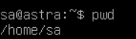
Рисунок 6 - Текущая директория sa
2. Измените текущую директорию на etc. Что изменилось в строке ввода команд?
Изменилась директория после имени пользователя
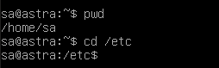
Рисунок 7 - Изменение текущей директории на etc
3. Проверьте еще раз рабочий каталог.
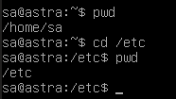
Рисунок 8 - Новая директория
- Выведите список всех объектов командой ls.
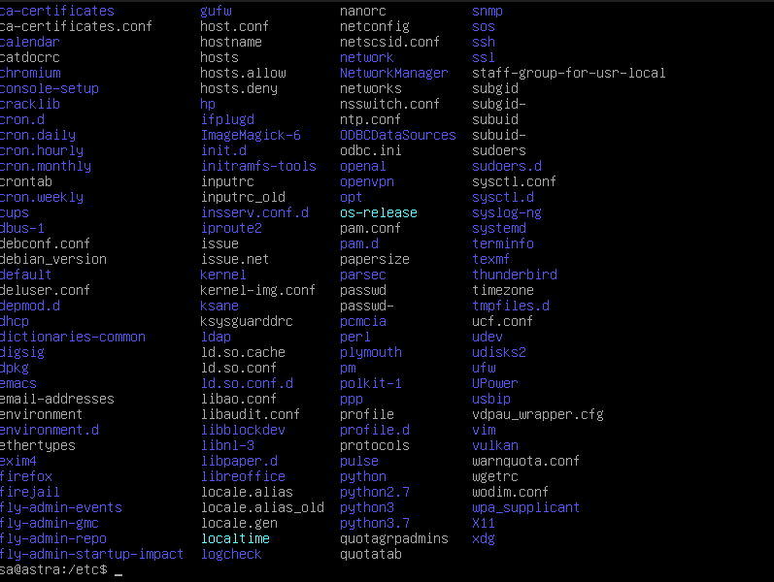
Рисунок 9 - Команда ls
5. Посмотрите на имя хоста, выведите командой cat на экран hostname.
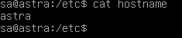
Рисунок 10 - Текущее имя хоста astra
Ответьте на вопрос: изменился ли файл после выполнения cat? Куда команда cat вывела содержимое файла? Безопасна ли команда cat?
Нет, файл не изменился, содержимое вывелось в поток STDOUT, а команда cat безопасна, так как она просто читает файл
- Сделайте копию hostname перед изменением перенаправления STDOUT. cat hostname > ~/hostname.old
Куда сохранился файл hostname.old?
Рисунок 11 - Создание копии hostname
Файл сохранился в домашнюю директорию
- Проверьте, как сохранился бекап: cat < ~/hostname.old
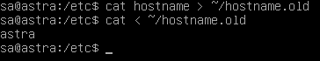
Рисунок 12 - Имя пользователя из бекапа
- Поменяйте имя хоста с помощью редактора nano: nano /etc/hostname
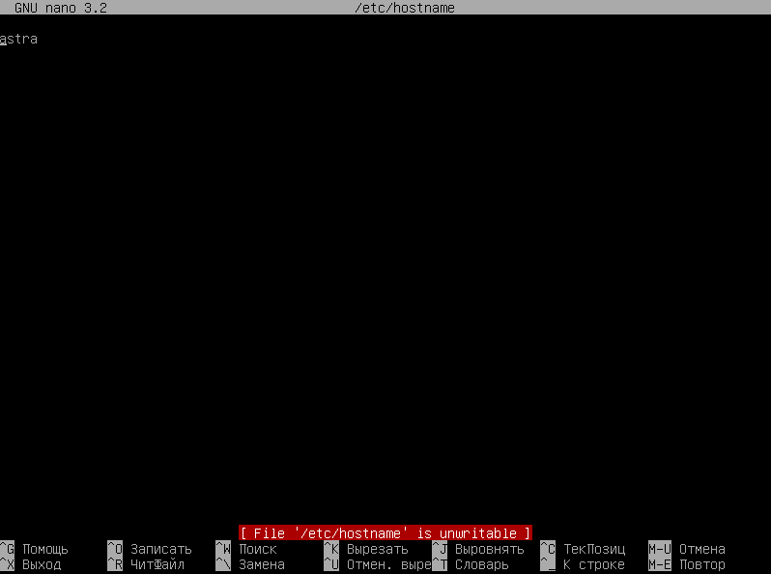
Рисунок 13 - Смена имени hostname
Ответьте на вопрос: почему подчеркивает красным цветом [ File „/etc/hostname“ is unwritable ]?
Потому что у пользователя нет необходимых прав
Закройте редактор с помощью Ctrl + X . И если при выходе из nano редактор запросит сохранить изменения, то нужно нажать N и Enter .
- Повторите команду с повышенными правами.

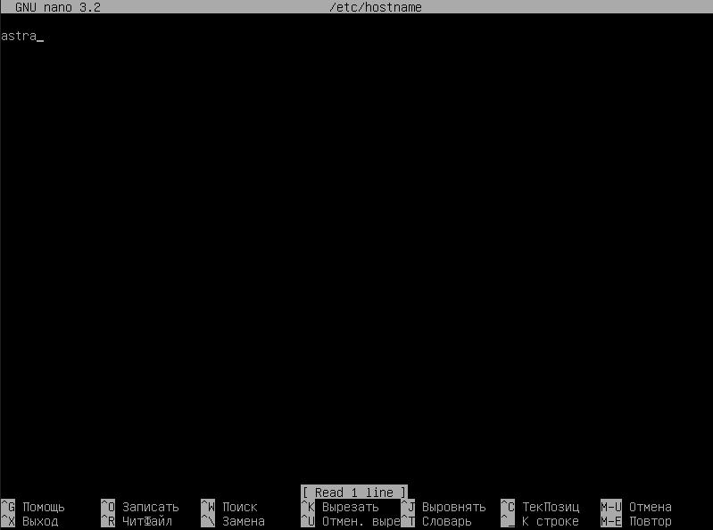
Рисунок 15 - Смена имени возможна
$ sudo !!
Комбинация символов !! подставляет предыдущую команду
Выполнять предыдущую команду sudo !! можно, только если вы знаете, какая команда была до этого. Иначе можно сломать что-нибудь важное в системе. Используйте аккуратно, зная, что root может всё.

- Измените текст на dc-1 (будущее название хоста).
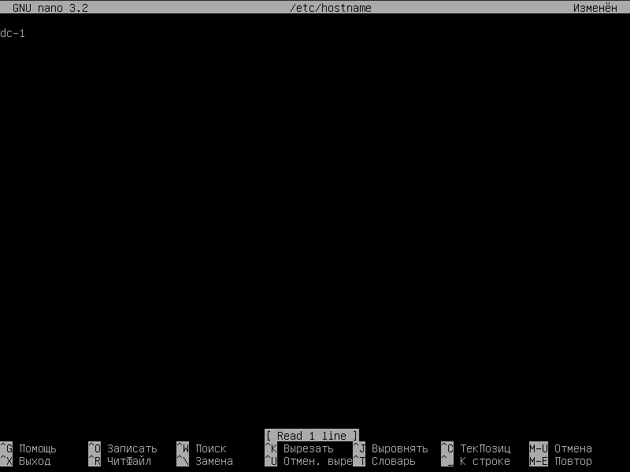
Рисунок 16 - Смена имени на dc-1
- Мы написали что-то неправильно и на автомате нажали Ctrl + Z .Привычка Windows отменять введенный текст этим сочетанием. Нажмите Ctrl + Z . Этим действием мы отправили процесс на паузу управляющей последовательностью Ctrl + Z .
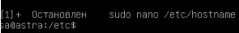
Рисунок 17 - Остановка процесса
3. Верните процесс из фонового режима командой fg
. 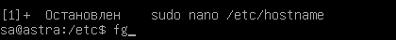
Рисунок 18 - Команда fg
4. Сохраните нужный нам текст dc-1, нажимая Ctrl + O и Enter
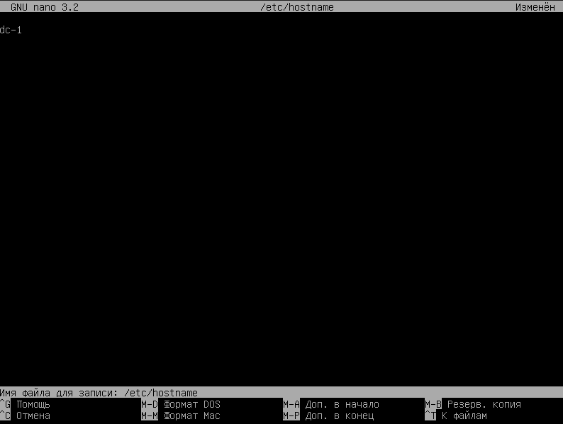РисРисунок 19 - Сохранение текста
- Закройте редактор nano с помощью Ctrl + X .
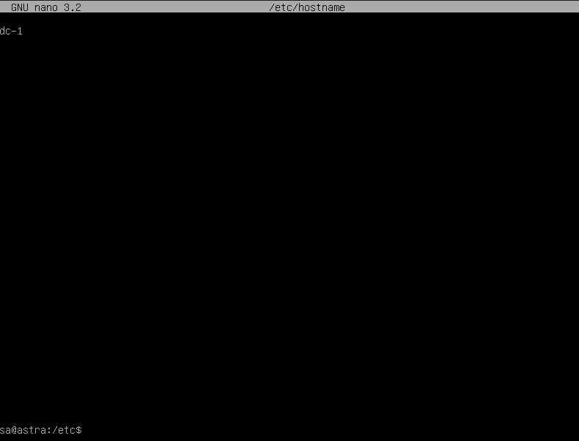
Рисунок 20 - Закрытый редактор nano
- Чтобы сменилось название хоста, выполните перезагрузку.
Рисунок 21 - Перезагрузка с помощью команды reboot
- После смены имени хоста будут возникать проблемы с отображением sudo, и для этого надо изменить хост в /etc/hosts
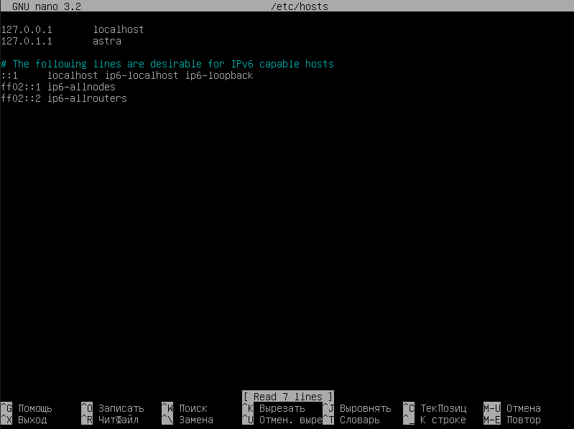
Рисунок 22 - Имя текущего хоста
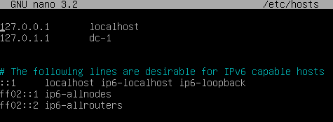
Рисунок 23 - Смена имени хоста на dc-1
Задание 3.
- Выведите приветствие текущему пользователю. Где можно использовать приветствие и переменную $USER?
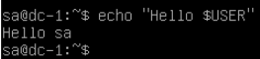
Рисунок 24 - приветствие текущему пользователю
Приветствие можно использовать в приветственных баннерах терминала, конфигурационных файлах оболочки, скриптах для персонализации сообщений
- Посмотрите, какие есть общие глобальные переменные окружения.
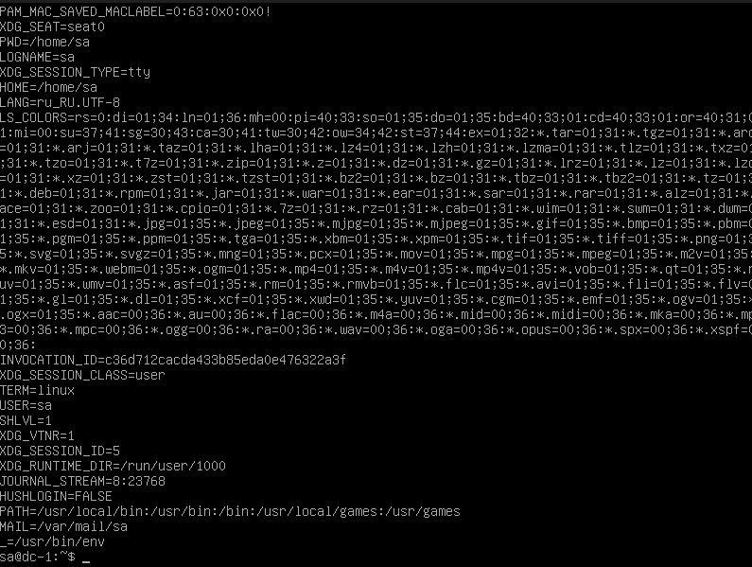
Рисунок 25 - Список общих глобальных переменных окружения
- Выведите все переменные текущей сессии.
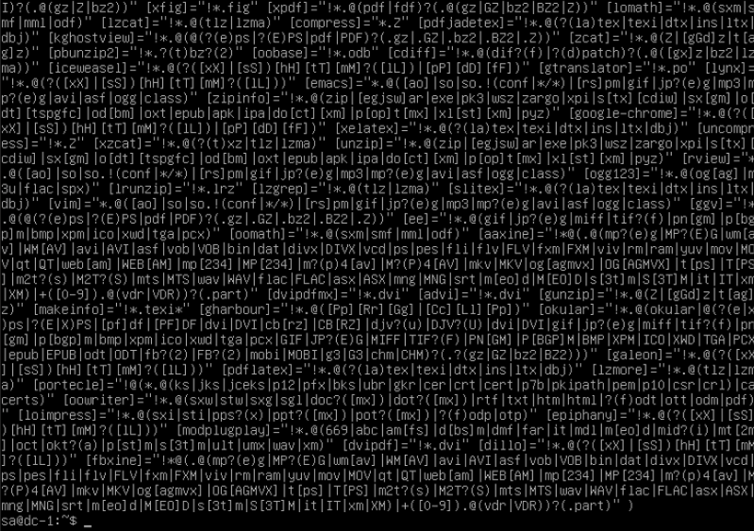
Рисунок 26 - Перменные текущей сессии
- Найдите с помощью grep фильтра в текстовых данных конвейером только LINES или COLUMNS.
Рисунок 27 - Значения LINES
- Попробуйте перезапустить пк в текущем пользователе без root.
Рисунок 28 - Команда reboot
Ответьте, почему не получилось, посмотрев на переменную окружения $PATH:
Потому что команда reboot находится в директории usr/sbin
- Посмотрите, какие бинарные файлы может запускать обычный пользователь.
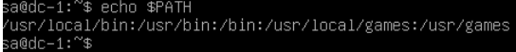
Рисунок 29 - перменная окружения $PATH без root
- Посмотрите, какие файлы может запускать root пользователь. Для этого выполните вход в сессию root пользователем.
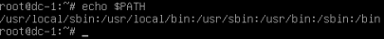
Рисунок 30 - Значение PATH от root
Ответьте на вопрос: Почему пользователь не может найти команду reboot, хотя она есть у root пользователя?
Эта команда находится в директории, которая недоступно пользователю
Вопросы
- Как называется устройство, которое может отправлять команды ЭВМ и выводит на экран полученный результат?
Это устройство называется терминал

- Какая папка отвечает за конфигурационные файлы?
/etc - основаня директория для конфигурационных файлов системы

- Какая управляющая последовательность завершает операцию?
Ctrl + C прерывает текущую операцию

- Какая команда выводит список файлов и каталогов текущей директории?
Команда ls, так же имеет дополнительные опции, такие, как ls -l и ls -a

- Какими текстовыми редакторами можно редактировать файл?
Текстовыми редакторами nano, vim, emacs

- Какой командой можно получить справку на любую команду?
Используя комнаду man, либо -help
- Какой командой можно перенаправить стандартный вывод в файл hosts.bak?
Команда > hosts.bak, например ls -la > hosts.bak

- В какой переменной хранится список каталогов для запуска исполняемых файлов?
В переменной PATH

- Какой поток данных передается по конвейеру?
Из стандартного ввода STDOUT в стандартный вывод STDIN

- Какая команда отображает историю команд?
Команда History, либо ! для повторения последней команды

- Какой файл содержит профиль текущего пользователя?
Файлы .bashrc, .bash_profile, .profile

